Nama : Supian Andika

Kelas : TI 17 D2

NIM : 311710723



PRAKTIKUM 3

* Buat tabel pegawai dan isi datanya seperti berikut

|  |  |  |  |  |  |  |  |  |  |  |  |  |  |  |
| --- | --- | --- | --- | --- | --- | --- | --- | --- | --- | --- | --- | --- | --- | --- |
| **id_pegawai** | **nama_depan** | **nama_belakang** |  | **email** | | | | | | **telepon** | **tanggal_kontrak** | **id_job** | **gaji** | **tunjangan** |
|  |  |  |  |  |  |  |  |  |  |  |  |  |  |  |
| **E001** | Ferry | Gustiawan |  | [ferry@yahoo.com](mailto:ferry@yahoo.com) | | | | | | 071170590004 | 2005-09-01 | L0001 | 2000000 | 500000 |
| **E002** | Aris | Ganiardi |  | [aris@yahoo.com](mailto:aris@yahoo.com) | | | |  | | 081312345678 | 2006-09-01 | L0002 | 2000000 | 200000 |
|  |  |  |  |  |  |  |  | |  |  |  |  |  |  |
| **E003** | Faiz | Ahmad |  | [faiz@gmail.com](mailto:faiz@gmail.com) |  | | | | | 081367384322 | 2006-10-01 | L0003 | 1500000 | Null |
| **E004** | Emma | Bunton |  | [emma@gmail.com](mailto:emma@gmail.com) | | | | |  | 081363484342 | 2006-10-01 | L0004 | 1500000 | 0 |
|  |  |  |  |  | | |  | | |  |  |  |  |  |
| **E005** | Mike | Scoff |  | [mike@plasa.com](mailto:mike@plasa.com) | | |  | | | 081634545555 | 2007-09-01 | L0005 | 1250000 | 0 |
| **E006** | Lincoln | Burrows |  | lincoln@yahoo.com | | | | | | 085273884322 | 2008-09-01 | L0006 | 1750000 | Null |

Langkah-langkah

1. Buat tabel seperti diatas

1.1. Setelah login ke mysql dan menggunakan database yang kemarin telah dibuat

1.2. Buat table baru dengan nama data_pegawai menggunakan perintah **create table data_pegawai ( id_pegawai varchar(5),nama_depan vachar(10), nama _belakang varchar(10), email varchar(20), telepon varchar(15), tanggal_kontrak date, id_job varchar(5), gaji int(10), tunjangan int(10));**

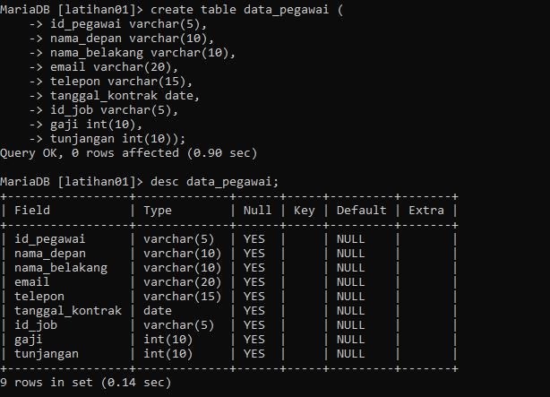

2. Setelah itu masukkan data-data dari pegawai ke dalam tabel

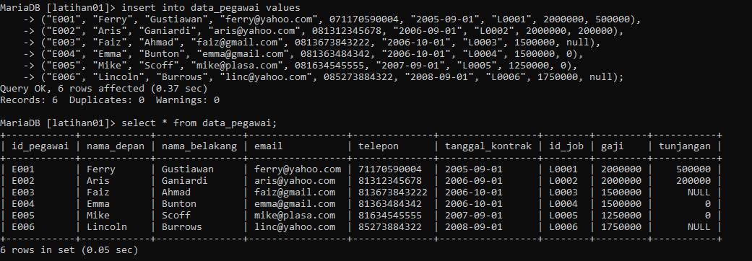

1. Tampilkan pegawai yang gajinya bukan 2.000.000 dan 1.250.000

3.1. Untuk menampilkan pegawai dengan gaji bukan 2 juta dan 1 juta 250 ribu menggunakan perintah **select * from data_pegawaiwhere gaji != 2000000 and gaji != 1250000;**

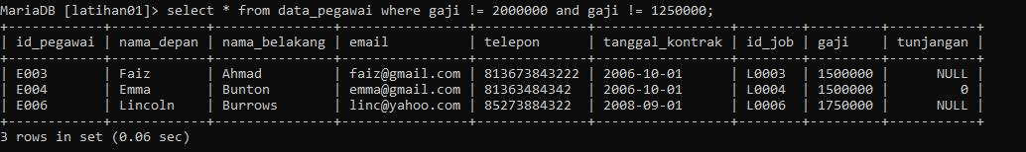

1. Tampilkan pegawai yang tunjangannya NULL

4.1. Untuk menampilkan pegawai yang memiliki tunjangan NULL perintahnya adalah **select * f rom data_pegawai where tunjangan isnull;**

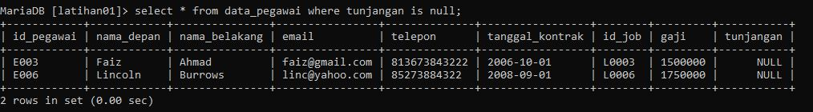

1. Tampilkan pegawai yang tunjanganya tidak NULL

5.1. Untuk menampilkan pegawai yang memiliki tunjangan perintahnya adalah **select * from data_pegawai where is not null;**

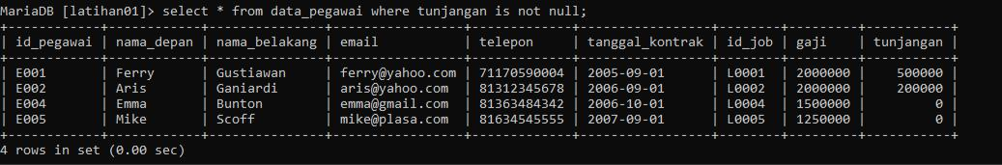

1. Tampilkan/hitung jumlah baris/record tabel pegawai

6.1. Kita dapat melakukan perhitungan jumlah baris pada tabel yang telah dibuat dengan perintah **select count(id) from data_pegawai;**

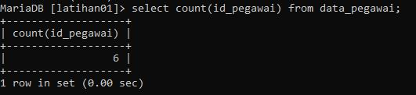

1. Tamplikan/hitung jumlah total gaji di tabel pegawai

7.1. Untuk menghitung jumlah total gaji dari pegawai dapat menggunakan perintah **select sum(gaji) from data_pegawai;**

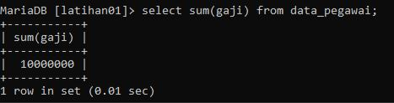

1. Tampilkan/hitung rata-rata gaji pegawai

8.1. Untuk menghitung rata-rata gaji dari pegawai, dapat menggunakan perintah **select avg(gaji) as rata2_gaji from data_pegawai;**

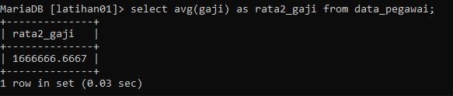

1. Tampilkan gaji terkecil

9.1. Untuk menampilkan gaji terkeci dari para pegawai dapat menggunakan perintah **select min(gaji) as gaji_terkecil fromdata_pegawai;**

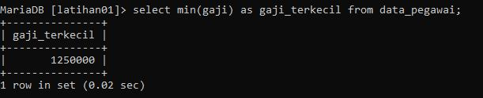

1. Tampilkan gaji terbesar

10.1. Untuk menampilkan gaji terbesar dari para pegawai dapat menggunakan perintah **select max(gaji) as gaji_terbesar fromdata_pegawai;**

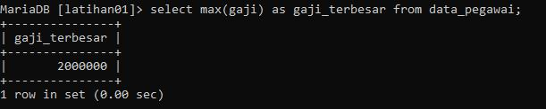

KESIMPULAN

MySQL menyediakan fungsi untuk melakukan perhitungan terhadap data yang ada pada tabel, seperti :

|  |  |  |
| --- | --- | --- |
| ▪ | COUNT | : Untuk menghitung banyaknya data |
| ▪ | SUM | : Untuk menghitung jumlah dari data |
| ▪ | AVG | : Untuk menghitung rata-rata dari jumlah data |
| ▪ | MIN | : Untuk menampilkan nilai terkecil dari data |
| ▪ | MAX | : Untuk menampilkan nilai terbesar dari data |

Ditambah dengan klausa WHERE dimana hal tersebut dapat membantu penyelesaian masalah yang ada dalam pengolahan database